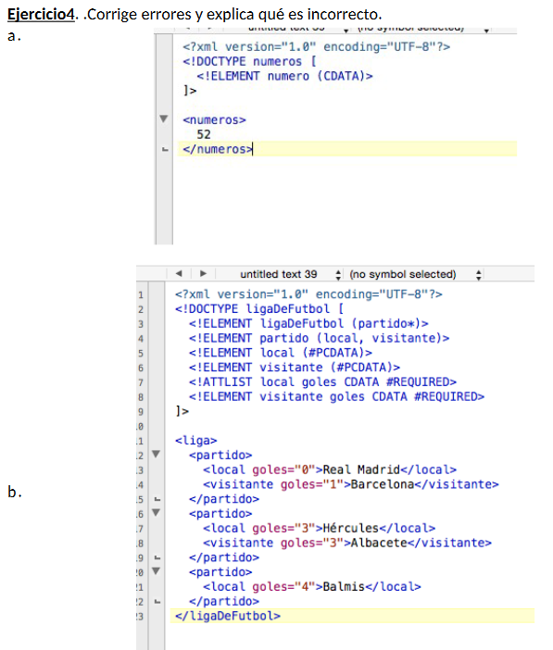

a. El error que hay es que a número le falta la s. Y ya que nos estamos refiriendo a números tendríamos que poner NMTOKEN en vez de CDATA.

b. La etiqueta de liga no es correcta. Lo correcto sería poner ligaDeFutbo.

En el último partido faltaría poner la etiqueta de visitante.

En el dtd visitante esta como !ELEMENT y tendría que estar como !ATTLIST.

Y en vez de poner CDATA, tanto en local goles como en visitante goles, tendríamos que poner NMTOKEN.